《邓选》学习（七）自己选择自己的接班人，是封建主义的做法
《邓选》第二卷《答意大利记者奥琳埃娜·法拉奇问》（一九八○年八月二十一日、二十三日）：
这就是我刚才说的不正确的做法。一个领导人，自己选择自己的接班人，是沿用了一种封建主义的做法。刚才我说我们制度不健全，其中也包括这个在内。
《邓选》第三卷第三代领导集体的当务之急（一九八九年六月十六日）：
党的十一届三中全会建立了一个新的领导集体，这就是第二代的领导集体。在这个集体中，实际上可以说我处在一个关键地位。这个集体一建立，我就一直在安排接班的问题。虽然两个接班人都没有站住……
邓小平南巡讲话：
谁不改革，谁就下台。
——（《中国改革》2008年第11期4-7,共4页）
邓伟志著《邓伟志全集社会科学卷2》：
邓小平说:“谁不改革,谁下台!”
邓小平1月18日抵达武昌，......邓小平关照时任湖北省委书记的关广富拿笔记下来，还吩咐关广富打电话到北京，转达他的这番话。在武昌的谈话，传到北京时，我正在北京，立即学习武昌谈话记录,记得只有一张纸，话不长，语气却很重。......他还说：谁不改革,谁下台！
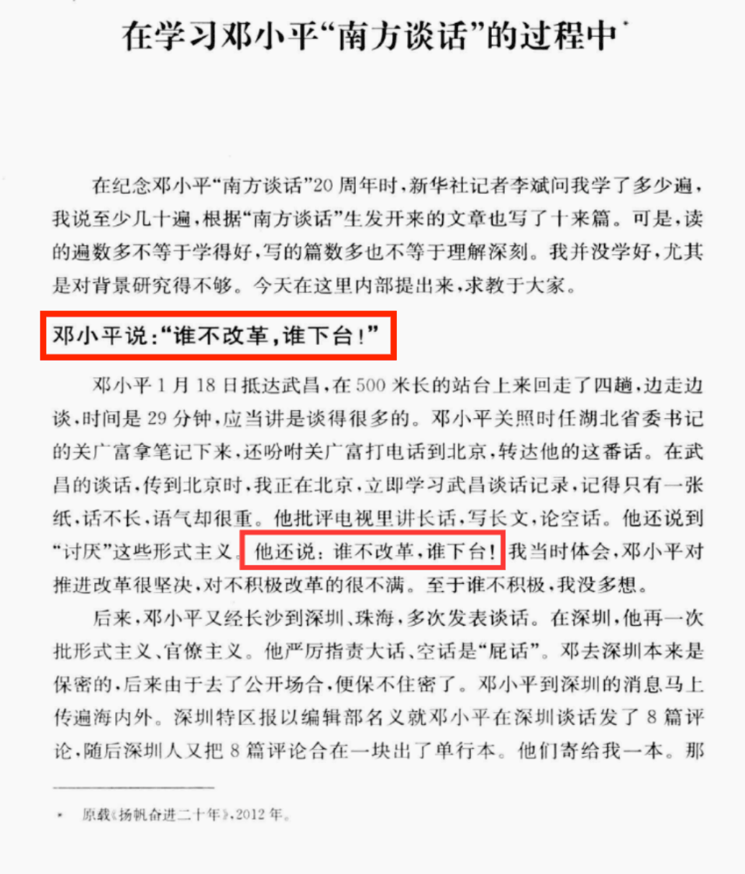
▲图片来源：邓伟志著《邓伟志全集 社会科学卷2》

